**INSTITUTO FEDERAL DE EDUCAÇÃO, CIÊNCIA E TECNOLOGIA DE SÃO PAULO - CÂMPUS ARARAQUARA**

**Beatriz Silvestre Flor**

**Danielli Teixeira Brito Machado**

**Maria Eduarda Virissimo**

**Victória Malara**

**Vinícius de Campos Fuentes da Silva**

EcoKids

Aplicativo de Ecologia para Crianças

**ARARAQUARA**

**2018**

**INSTITUTO FEDERAL DE EDUCAÇÃO, CIÊNCIA E TECNOLOGIA DE SÃO PAULO - CÂMPUS ARARAQUARA**

**Técnico em Informática Integrado ao Ensino Médio**

**Beatriz Silvestre Flor**

**Danielli Teixeira Brito Machado**

**Maria Eduarda Virissimo**

**Victória Malara**

**Vinícius de Campos Fuentes da Silva**

**EcoKids**

Proposta de Projeto Integrador desenvolvida na Disciplina Projeto Integrador do Curso Técnico em Informática Integrado ao Ensino Médio do Instituto Federal de Educação, Ciência e Tecnologia de São Paulo – Campus Araraquara.

Orientadora: Profa. Dra. Janaina Cintra Abib.

**RESUMO**

Este projeto tem como objetivo desenvolver um aplicativo web que possa auxiliar o ensino ecológico e ambiental. O aplicativo é voltado à crianças com idade entre sete e dez anos e que estejam em processo de alfabetização.

O projeto visa também apresentar locais verdes, do município de Araraquara, que possam ser visitados pelos usuários, incentivando o lazer ecológico. Os pais do usuários poderão fazer também suas avaliações de acordo com suas respectivas visitas ao local. Além de oferecer diversão às crianças quando estas estiverem utilizando o aplicativo.

Para conhecer o perfil dos utilizadores do aplicativo e seus pais, os desenvolvedores criaram questionários que foram respondidos por diversas pessoas. As respostas referentes aos questionários foram analisadas e o aplicativo foi desenvolvido para atender a essas expectativas.

**Palavras-chave:** 1.Aplicativo Infantil. 2. EcoKids. 3. Ecologia para Crianças. 4. Convivência Familiar. 5. Praças em Araraquara. 6. Crianças de Araraquara.

**SUMÁRIO**

1. INTRODUÇÃO 4

1.1. CONSIDERAÇÕES INICIAIS 4

1.2. OBJETIVOS 4

1.2.1. OBJETIVO GERAL 4

1.2.2. OBJETIVOS ESPECÍFICOS 4

1.3. JUSTIFICATIVA 5

1.4. PLANO DE TRABALHO 6

1.5. RESULTADOS ESPERADOS 9

1.6. ORGANIZAÇÃO DO TRABALHO 9

2. Revisão Bibliográfica 11

2.1. CONSIDERAÇÕES INICIAIS 11

2.2. CONCEITOS DE ECOLOGIA 11

2.3. CONCEITOS DE JOGOS LÚDICOS 11

2.4. CONSIDERAÇÕES FINAIS 12

3. Desenvolvimento 13

3.1. CONSIDERAÇÕES INICIAIS 13

3.2. COLETA DE REQUISITOS 13

3.2.1. QUESTIONÁRIOS E RESPOSTAS OBTIDAS 13

3.2.2. PERFIS DOS USUÁRIOS 15

3.2.3. PERSONAS 16

3.2.4. CENÁRIOS 16

3.2.5. REQUISITOS 18

3.3. MODELAGEM DO BANCO DE DADOS 19

3.3.1. ESQUEMA CONCEITUAL 19

3.3.2. ESQUEMA RELACIONAL 20

3.4. DESENVOLVIMENTO DO SISTEMA 20

3.5. TESTES E VALIDAÇÃO DO SISTEMA 21

3.6. CONSIDERAÇÕES FINAIS 21

REFERÊNCIAS 22

1. INTRODUÇÃO
   1. CONSIDERAÇÕES INICIAIS

Neste projeto pretende-se criar um aplicativo que contenha noções básicas de ecologia e meio ambiente e sejam úteis para iniciar esses conhecimentos em crianças, que tenham entre sete e dez anos de idade e que estejam em processo de alfabetização.

O querer dos desenvolvedores é levá-las a conhecer melhor a cidade em que vivem. Dessa maneira estas crianças podem gerar dentro de si consciência ambiental e cuidado com este lugar, desenvolvendo assim, atitudes para a preservação do meio ambiente.

A partir deste princípio, o município será apresentado às crianças, para que as mesmas aprendam a prezar por ele. “Se vivenciam os elogios, aprendem a apreciar” (NOLTE; HARRIS, 2009).

Para a realização deste trabalho primeiramente foram definidos quais conceitos de ecologia devem ser abordados nas atividades interativas e jogos fornecidos pelo aplicativo. Também foi pensado e decidido sobre quantas e quais atividades e funcionalidades o aplicativo apresenta.

Ainda, para a realização deste trabalho, foram escolhidos os locais da cidade indicados, inicialmente, pelo aplicativo para visitação. Essa escolha pode incluir uma visita prévia a estes locais para analisar os equipamentos públicos e alguns aspectos de infraestrutura.

* 1. OBJETIVOS
     1. OBJETIVO GERAL

O objetivo geral do projeto é a criação de um aplicativo com o propósito de ensinar conhecimentos básicos sobre ecologia para crianças que saibam ler, utilizando-se do lúdico. Pretende-se com este aplicativo incentivar o vínculo entre as crianças e o meio em que vivem. Dessa forma, será possível otimizar a utilidade do computador com fins educacionais e de entretenimento considerando-se que “Gradualmente, o computador vai tornando-se um aparelho corriqueiro em nosso meio social.” (ROCHA, 2008).

* + 1. OBJETIVOS ESPECÍFICOS

O usuário alvo do aplicativo são crianças, que tenham entre sete e dez anos de idade, porque supõe-se que estejam em processo de alfabetização.

Além de conter informações sobre o meio ambiente, pretende-se indicar locais “verdes” do município de Araraquara, como praças e parques, que possam ser visitados por usuários e seus familiares. Utilizando-se de recursos visuais e jogos, como cores primárias, personagens e imagens, o aplicativo vai destacar a extrema importância dos jogos para a aprendizagem infantil, visto que Piaget (1896-1980), “via os jogos como meio para o desenvolvimento intelectual. À medida que a criança cresce, os jogos tornam-se mais significativos e vão se transformando em construções adaptadas.” (apud BARANITA, 2012).

O aplicativo EcoKids deve ter uma linguagem simples e clara com o intuito de favorecer seu público alvo. Planeja-se também fazer uma área de acesso para pais, onde estes poderão encontrar parques e praças para visitar, bem como suas localizações e distância.

Além disso, nesta área os pais poderão fazer comentários e avaliações sobre os lugares que visitaram e haverá a possibilidade de indicações de novos locais para lazer, que, após uma análise dos desenvolvedores, poderão ser incluídos na lista de opções de visita.

* 1. JUSTIFICATIVA

Tomando-se como referência o fato de a maior parte da população brasileira viver em cidades, observa-se uma crescente degradação das condições de vida, refletindo uma crise ambiental. Isto nos remete a uma necessária reflexão sobre os desafios para mudar as formas de pensar e agir em torno da questão ambiental numa perspectiva contemporânea. (JACOBI, 2003).

Este projeto torna-se então uma proposta relevante por causa de seu teor educacional. Antes dele não foram encontrados outros trabalhos com propostas semelhantes. O tema base do aplicativo web aqui proposto tem sido muito pautado nos últimos anos e aos poucos percebem-se mudanças na vida das pessoas. Conscientizar uma geração inteira explicando que o planeta está prestes a deixar de suportar suas atitudes e ensinando-as a minimizar esta situação vai com certeza gerar um impacto positivo ao futuro próximo.

* 1. PLANO DE TRABALHO

Para a realização deste trabalho primeiramente serão definidos quais conceitos de ecologia que vão ser abordados nas atividades interativas e jogos fornecidos pelo aplicativo. Também será decidido quantas atividades e funcionalidades o aplicativo terá.

Ainda, para a realização deste trabalho foram escolhidos os locais da cidade indicados, inicialmente, pelo aplicativo para visitação. Essa escolha depende de uma visita prévia ao local. Nas visitas serão analisados os equipamentos públicos e alguns aspectos de infraestrutura, como por exemplo, se há ou não banheiros e bebedouros, se há lixeiras, bancos e caixa de areia e os horários que o local disponibiliza aos visitantes.

Com essas informações e outras adicionais, que podem ser inclusas no decorrer do trabalho, a equipe começará a parte de programação e desenvolvimento do aplicativo. Com um protótipo criado, serão iniciados os testes e a partir dos resultados uma nova versão será elaborada para a finalização do projeto.

Tomando-se como referência o fato de a maior parte da população brasileira viver em cidades, observa-se uma crescente degradação das condições de vida, refletindo uma crise ambiental. Isto nos remete a uma necessária reflexão sobre os desafios para mudar as formas de pensar e agir em torno da questão ambiental numa perspectiva contemporânea. (JACOBI, 2003).

**1.4.1 Lista Plano de Trabalho**

**Nome do projeto: EcoKids – Aplicativo de ecologia para crianças.**

**Objetivo Geral:**

O objetivo geral do projeto é a criação de um aplicativo com o propósito de ensinar conhecimentos básicos sobre ecologia para crianças que saibam ler, utilizando-se do lúdico e incentivar o vínculo entre as crianças e o meio em que vivem.

**Objetivos específicos:**

* Identificação do problema
  + **Atividades:** Discussões ideias e propostas.
  + **Recursos:** Histórico sociocultural, informações fornecidas em aula e em pesquisas rápidas.
  + **Prazo:** fevereiro de 2018.
  + **Responsáveis:** Todo o grupo.
  + **Parceiros:** Profa. Dra. Janaina Cintra Abib
* Revisão bibliográfica
  + **Atividades:** Pesquisa e busca por materiais de apoio.
  + **Recursos:** Internet e Google Acadêmico.
  + **Prazo:** De março a abril de 2018.
  + **Responsáveis:** Danielli Teixeira.
  + **Parceiros:** Nenhum.
* Definição exata do problema
  + **Atividades:** Discussão final e apresentação do tema à orientadora.
  + **Recursos:** Informações das pesquisas anteriores e auxilio de slides.
  + **Prazo:** De março a abril de 2018.
  + **Responsáveis:** Todo o grupo.
  + **Parceiros:** Nenhum.
* Método de trabalho
  + **Atividades:** Escrita do pré-projeto e definição de funcionalidades do aplicativo.
  + **Recursos:** Internet, slides anteriores.
  + **Prazo:** De abril a maio de 2018.
  + **Responsáveis: Danielli Teixeira e Victória Malara**
  + **Parceiros:** Profa. Dra. Janaina Cintra Abib
* Coleta de dados para o aplicativo
  + **Atividades: Formulação e aplicação de questionários para traçar perfis de usuários, pesquisas de conteúdos para o aplicativo.**
  + **Recursos:** Questionários impressos e virtuais, Google acadêmico.
  + **Prazo:** De maio a junho de 2018.
  + **Responsáveis: Todo o grupo.**
  + **Parceiros:** Profa. Dra. Janaina Cintra Abib
* Análise e interpretação de dados
  + **Atividades: Tabulação das respostas, criação das personas e cenários.**
  + **Recursos:** Questionários impressos e virtuais, Excel e Word.
  + **Prazo: De maio a junho de 2018.**
  + **Responsáveis: Todo o grupo.**
  + **Parceiros: Nenhum.**
* Desenvolvimento do aplicativo
  + **Atividades: Estruturação e modelagem do banco.**
  + **Recursos:** Programas de edição de texto e modelagem de banco.
  + **Prazo: De julho a setembro de 2018.**
  + **Responsáveis: Todo o grupo.**
  + **Parceiros:** Profa. Dra. Janaina Cintra Abib
* Teste e correções
  + **Atividades: Testes e otimização do sistema, correção de erros.**
  + **Recursos:** -------------
  + **Prazo: De setembro a outubro de 2018.**
  + **Responsáveis: Todo o grupo.**
  + **Parceiros:** Profa. Dra. Janaina Cintra Abib
* Conclusões, apresentações e divulgação do trabalho
  + **Atividades: Apresentação em slides.**
  + **Recursos:** Projeção de slides
  + **Prazo: De outubro a novembro de 2018.**
  + **Responsáveis: Todo o grupo**
  + **Parceiros:** Profa. Dra. Janaina Cintra Abib
* Relatório final
  + **Atividades: Escrita final do trabalho e conclusão.**
  + **Recursos:** Arquivo compartilhado.
  + **Prazo: De novembro a dezembro de 2018.**
  + **Responsáveis: Todo o grupo**
  + **Parceiros:** Profa. Dra. Janaina Cintra Abib

**CRONOGRAMA**

|  |  |
| --- | --- |
| **Metas** | **Descrição** |
| 1 | Identificação do problema. |
| 2 | Revisão bibliográfica. |
| 3 | Definição exata do problema. |
| 4 | Método de trabalho. |
| 5 | Coleta de dados para o aplicativo. |
| 6 | Análise e Interpretação dos dados. |
| 7 | Desenvolvimento do aplicativo. |
| 8 | Testes e correções. |
| 9 | Conclusões, apresentação dos resultados e divulgação. |
| 10 | Relatório final. |

|  |  |  |  |  |  |  |  |  |  |  |  |
| --- | --- | --- | --- | --- | --- | --- | --- | --- | --- | --- | --- |
|  | **Meses** | | | | | | | | | | |
| **Metas** | FEV | MAR | ABR | MAI | JUN | JUL | AGO | SET | OUT | NOV | DEZ |
| 1 | x |  |  |  |  |  |  |  |  |  |  |
| 2 |  | x | x |  |  |  |  |  |  |  |  |
| 3 |  | x | x |  |  |  |  |  |  |  |  |
| 4 |  |  | x | x |  |  |  |  |  |  |  |
| 5 |  |  |  | x | X |  |  |  |  |  |  |
| 6 |  |  |  |  | X | x |  |  |  |  |  |
| 7 |  |  |  |  | X | x | x | x |  |  |  |
| 8 |  |  |  |  |  |  |  | x | x |  |  |
| 9 |  |  |  |  |  |  |  |  | x | x |  |
| 10 |  |  |  |  |  |  |  |  |  | x | x |

* 1. RESULTADOS ESPERADOS

Espera-se que o aplicativo em desenvolvimento ajude pais e responsáveis na busca por espaços recreativos abertos, e que possam ser visitados com seus filhos, além de auxiliar em suas interações. Deseja-se também que essas crianças utilizem os conhecimentos adquiridos no aplicativo para conscientizar pessoas próximas.

A expectativa dos desenvolvedores é que o aplicativo possa ser divulgado entre os usuários a partir de indicações dos próprios, em redes sociais, páginas do IFSP Araraquara e até mesmo em sites jornalísticos. Espera-se atingir os usuários com divertimento, prazer e satisfação ao utilizar o aplicativo, respeito pelo meio ambiente e o espaço público, além da aprendizagem.

* 1. ORGANIZAÇÃO DO TRABALHO

No próximo capítulo serão detalhados os conceitos que os desenvolvedores julgaram de extrema importância para a base do projeto e do conteúdo que será apresentado no aplicativo.

O último capítulo contém o desenvolvimento do projeto. Nele estarão presentes a coleta de requisitos, funcionais e não-funcionais. Além dos questionários elaborados e os respectivos dados analisados por meio de gráficos. Também estarão neste capítulo as personas e os cenários, que foram criados com base nos dados recolhidos através dos questionários.

1. Revisão Bibliográfica
   1. CONSIDERAÇÕES INICIAIS

Este capítulo irá abordar dois conceitos muito importantes que serviram de apoio para a criação do projeto.

O aplicativo web que está em processo de desenvolvimento tem como base fundamentos de ecologia e jogos. Os jogos são de extrema importância, pois o objetivo é que as crianças aprendam de maneira divertida.

Sendo assim, para que este aplicativo ensine as crianças com maior eficiência, os desenvolvedores se utilizarão do lúdico, que também será abordado como conceito.

* 1. CONCEITOS DE ECOLOGIA

O primeiro conceito abordado será a Ecologia, “... no âmago dessa disciplina se situa a relação entre organismos e seus ambientes.” (BEGON; TOWNSEND; HARPER, 2007).

Dessa forma, pretende-se aumentar a relação das crianças residentes em Araraquara com o próprio município.

Como a Ecologia é uma ciência muito ampla, os desenvolvedores optaram por tratar, a princípio, de *Ecossistemas* e *Comunidades*.

Sobre *Comunidades* será discutido o conjunto de populações de uma determinada região. E sobre *Ecossistemas*, o mais importante a ser compartilhado com as crianças é o conjunto de todos os fatores físicos que podem afetar ou ter efeito sobre as comunidades de certa região.

* 1. CONCEITOS DE JOGOS LÚDICOS

O segundo conceito a ser abordado será o de jogos lúdicos. Como o aplicativo será desenvolvido para crianças, ele contará com jogos, para que estes despertem um interesse maior na aprendizagem, “toda a atividade lúdica agrada, entretém, prende a atenção, entusiasma e ensina com maior eficiência, porque transmite as informações de várias formas, estimulando diversos sentidos ao mesmo tempo e sem se tornar cansativo” (FALKEMBACH, 2007).

Os jogos lúdicos serão utilizados para uma boa interação das crianças com o aplicativo. O lúdico visa mais ao divertimento do que a qualquer outro objetivo. Porém, os desenvolvedores vão utilizar-se desse mecanismo para que, sem perceber, os usuários do aplicativo aprendam e coloquem em prática os ensinamentos.

* 1. CONSIDERAÇÕES FINAIS

De acordo com o andamento da criação do sistema serão avaliados os conceitos colocados em prática e reuniões serão feitas para verificar se devem ser incluídos mais conceitos no sistema ou não. Inicialmente os desenvolvedores pretendem cumprir apenas os conceitos definidos no começo da escrita do projeto.

1. Desenvolvimento
   1. CONSIDERAÇÕES INICIAIS

O terceiro capítulo apresenta todo o desenvolvimento do projeto. Contendo, inicialmente, a coleta de requisitos, que é o conjunto de informações obtidas nos questionários.

Os desenvolvedores criaram três questionários e, a partir dos dados adquiridos, que foram colocados em gráficos, elaboraram três personas e também cenários. Cada cenário é destinado a uma única persona, e existem duas versões de um mesmo cenário. A primeira versão corresponde a vida de um persona sem o aplicativo e a segunda versão corresponde a vida do persona utilizando o aplicativo.

Além de todos os itens que já foram descritos, também há os itens: requisitos funcionais e requisitos não-funcionais.

Logo após, há o diagrama entidade-relacionamento do banco de dados do aplicativo. Neste item estão presentes tanto o modelo conceitual quanto o modelo relacional do banco de dados elaborado. E, mais adiante, será relatado o desenvolvimento do sistema e também seus testes e validações.

* 1. COLETA DE REQUISITOS
     1. QUESTIONÁRIOS E RESPOSTAS OBTIDAS

Link para questionários de pesquisa <https://drive.google.com/drive/folders/1QwvcdgqJdcLLM09BqYgTcMknwdpXlR6w?usp=sharing>

* **Tabela 1 - Residentes em Araraquara**

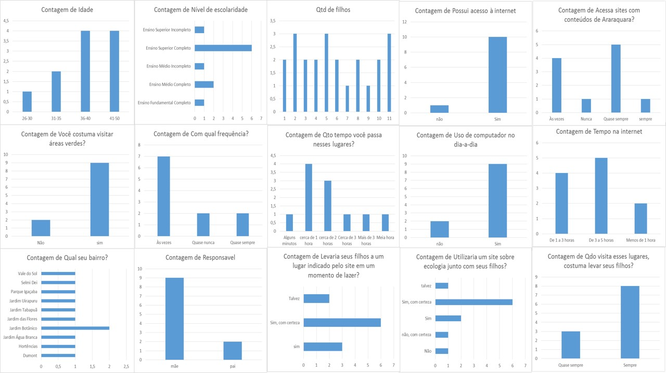

* **Tabela 2 – Não residentes em Araraquara**

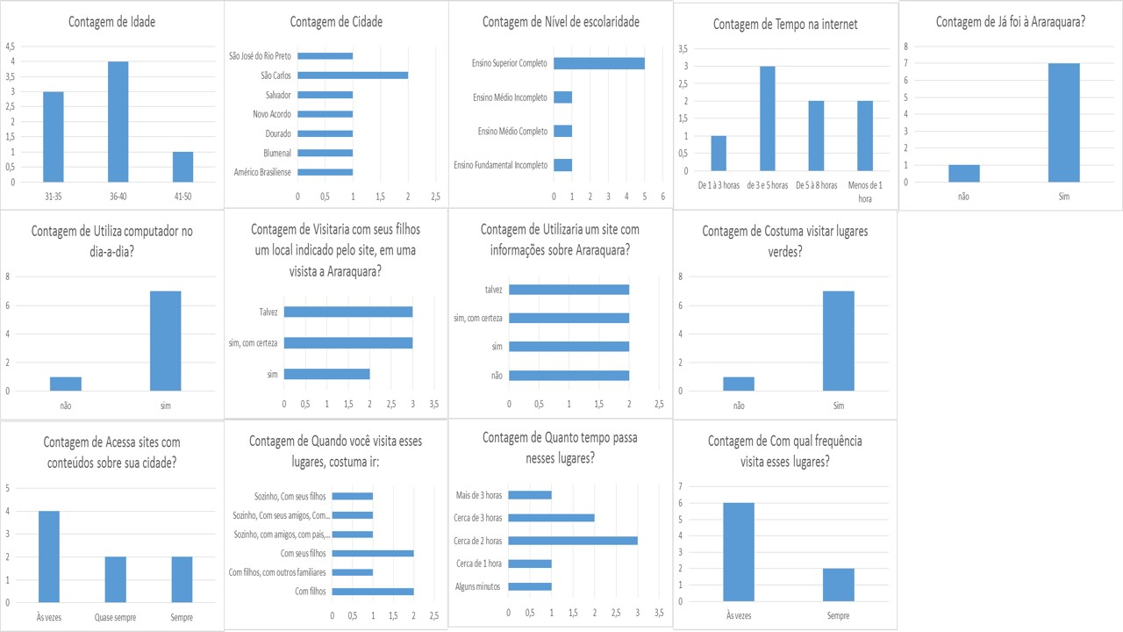

* **Tabela 3 – Crianças residentes em Araraquara**

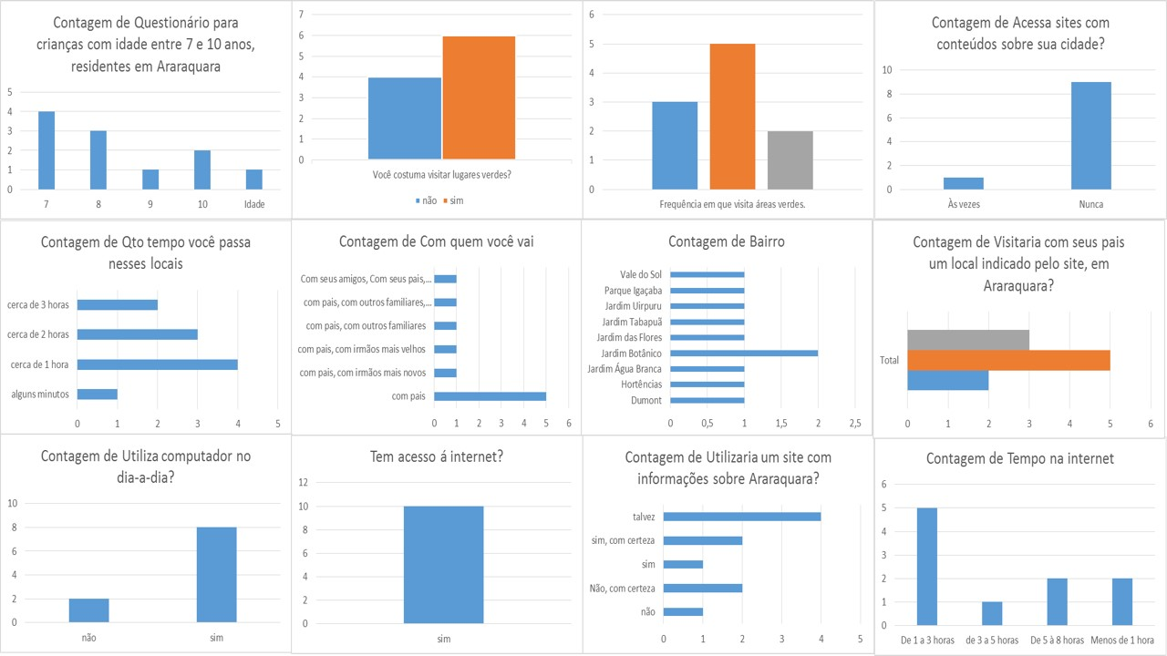

* + 1. PERFIS DOS USUÁRIOS

Nossos usuários são estruturados em três pilares: crianças, adultos residentes da cidade de Araraquara e não residentes de Araraquara, sendo os aspectos gerais desses:

* **Crianças:**
  + Maioria com 7 anos de idade;
  + Residentes o bairro Jardim Botânico;
  + Costumam visitar lugares verdes frequentemente, em media por 1 hora;
  + Não acessam sites referentes à cidade;
  + Visitariam os locais sugeridos pelo aplicativo com seus pais/responsáveis;
  + Utilizam computador diariamente, de 1 a 3 horas com acesso a internet;
* **Adultos residentes:** 
  + Maioria entre 36 e 40 anos de idade;
  + Em media 2 filhos;
  + Com ensino superior completo;
  + Utilizam computador diariamente, de 3 a 5 horas com acesso a internet;
  + Utilizam sites com informações sobre a cidade;
  + Frequentam sempre lugares verdes, e ficam por cerca de 2 horas nesses lugares com seus filhos;
* **Adultos não residentes:**
  + Maioria entre 36 a 40 anos de idade;
  + Residentes em São Carlos;
  + Com ensino superior completo;
  + Utilizam computador diariamente, de 3 a 5 horas com acesso a internet;
  + Já visitaram Araraquara e utilizariam um aplicativo com informações sobre a cidade;
  + Frequentam ás vezes lugares verdes, e ficam por cerca de 2 horas nesses lugares com seus filhos;
    1. PERSONAS
* **Persona 1 – Davi**

Davi é um menino de 7 anos de idade. Acostumado a visitar lugares verdes, em que normalmente passa uma hora junto com seus pais.

* **Persona 2 – Caroline**

Caroline tem dois filhos, mora em Araraquara. Tem trinta e sete anos de idade e costuma frequentar locais verdes, ficando por cerca de uma hora junto a seus filhos.

* **Persona 3 – Fernando**

Fernando tem um filho e não é residente de Araraquara. Tem trinta e nove anos de idade e costuma visitar Araraquara, com seus filhos e familiares.

* + 1. CENÁRIOS
* **Cenário 1 – Davi**
* **Antes** de conhecer o aplicativo EcoKids, Davi, acordava todo dia às sete e meia da manhã para ir para à escola, saindo da escola às quarto horas da tarde e sempre com um desejo de sair com seus pais para passarem um tempo juntos, mas não tinha sugestões de lugares, com isso geralmente optavam por ficar em casa.
* **Depois** de conhecer o aplicativo EcoKids, Davi permanece com sete anos, acordando todo dia às sete e meia para ir à escola e sai as quatro da tarde, sendo que depois que sai da escola sempre deseja sair com seus pais para passar um tempo juntos, mas não tinham sugestões de lugares, então abrem o aplicativo “EcoKids” e escolhem um lugar diferente para passar um tempo juntos e aproveitarem.
* **Cenário 2 – Caroline**
* **Antes** de conhecer oaplicativo EcoKids, Caroline, acordava todo dia as cinco e meia da manhã, logo após levava sua filha para escola e ia trabalhar, meio dia e meio ela voltava à escola para buscar sua filha e vão para casa almoçar, a tarde elas resolviam que quereriam fazer alguma coisa juntas, mas não sabiam nenhum local para passear então ficam em casa.
* **Depois** de conhecer o aplicativo EcoKids, Carolina, acorda todo dia às cinco e meia , leva sua filha cedo para à escola e vai trabalhar, meio dia e meia ela volta à escola para buscar sua filha e vão para casa almoçar, a tarde elas decidem que quere, fazer algo juntas, então abrem o aplicativo “EcoKids” e buscam locais para passar sua tarde e escolhem de acordo com as indicações do aplicativo e os comentários dos outros usuários, quando disponíveis.
* **Cenário 3 – Fernando**
* **Antes** de conhecer oaplicativo EcoKids, Fernando e seu filho Enzo de oito anos são residentes em Santa Lucia, juntos eles viajam todas as férias para Araraquara para passar os dias livres na casa da avó de Enzo. Contudo eles não saem da casa porque não conhecem lugares da cidade para visitar.
* **Depois** de conhecer o aplicativo EcoKids, Fernando e seu filho Enzo de oito anos e são residentes em Santa Lúcia, juntos eles viajam todas as férias para Araraquara para passar as férias, decidem sair e com isso abrem o aplicativo do “EcoKids” e buscam um local legal para passearem de acordo com as avaliações dos usuários e sempre em seus férias, escolhem um lugar diferente para passar o tempo juntos.
  + 1. REQUISITOS
* **REQUISITOS FUNCIONAIS**
* **Requisito Funcional 1 – Jogos sobre Ecologia**

**Entrada:** o usuárioseleciona a página de jogos relacionados à ecologia e meio ambiente.

**Saída:** apresenta uma lista de jogos disponíveis para treinar conhecimentos.

* **Requisito Funcional 2 – Visitação de Local Verde**

**Entrada:** o usuário seleciona a página de locais indicados para visitação.

**Saída:** apresenta uma lista de locais indicados e a média da avaliação feita por outros usuários.

* **Requisito Funcional 3 – Avaliação de uma praça ou parque**

**Entrada:** o usuário faz uma avaliação em uma data, através de um comentário público.

**Saída:** o comentário é registrado e a partir dele a média avaliativa de um local verde é atualizada.

* **Requisito Funcional 4 – Leitura e treinamento sobre Ecologia**

**Entrada:** o usuário seleciona a página de conteúdo.

**Saída:** apresenta ensinamentos sobre ecologia e questionários de treinamento.

* **Requisito Funcional 5 – Dúvidas sobre Ecologia**

**Entrada:** Após a resolução de questionários de treinamento o usuário percebe uma dúvida.

**Saída:** apresenta um local para envio de dúvidas.

* **REQUISITOS NÃO FUNCIONAIS**
* **Requisito Não Funcional 1**

Incentivo ao estudo e aprendizagem sobre ecologia e meio ambiente.

* **Requisito Não Funcional 2**

Segurança de uso. Cada usuário possui um apelido e senha que o identificam, garantindo a segurança de uso.

* **Requisito Não Funcional 3**

Incentivo a preservação ambiental e manutenção do espaço público.

* **Requisito Não Funcional 4**

Incentivo à visitação de espaços públicos, denominados locais verdes, da cidade.

* **Requisito Não Funcional 5**

Interação entre pais e filhos e incentivo ao uso saudável dos computadores e da internet.

* 1. MODELAGEM DO BANCO DE DADOS
     1. ESQUEMA CONCEITUAL

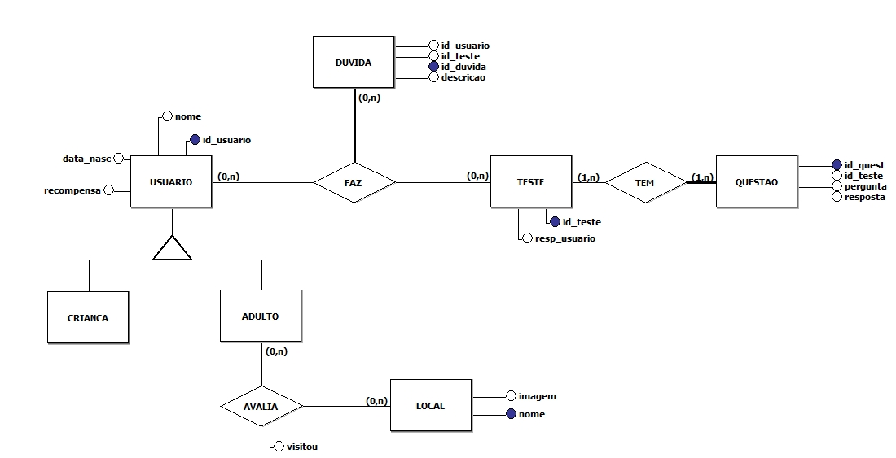

* + 1. ESQUEMA RELACIONAL

USUARIO (nome, id_usuario, data_nasc, recompensa)

LOCAL (imagem, nome)

AVALIA (visitou, data, id_usuario, nome)

Id_usuario referencia USUARIO (id_usuario)

Nome referencia LOCAL (nome)

TESTE (id_teste, resposta_usuario)

QUESTAO (id_quest, id_teste, pergunta, resposta)

Id_teste referencia TESTE (id_teste)

DUVIDA (id_usuario, id_teste, id_duvida, descricao)

Id_teste referencia TESTE (id_teste)

Id_usuario referencia USUARIO (id_usuario)

* 1. DESENVOLVIMENTO DO SISTEMA

Detalhamento....

* 1. TESTES E VALIDAÇÃO DO SISTEMA

Detalhamento....

* 1. CONSIDERAÇÕES FINAIS

Detalhamento....

REFERÊNCIAS

BARANITA, I. M. C. **A importância do Jogo no desenvolvimento da Criança.** Disponível em: <<http://recil.grupolusofona.pt/bitstream/handle/10437/3254/Dissertacao.pdf?sequence=1>> Acesso em: 03 maio 2018.

BEGON, M.; TOWNSEND, C. R.; HARPER, J. L. **Ecologia:** De indivíduos a ecossistemas. 4. ed. Artmed, 2007. 752 p. Disponível em: <https://books.google.com.br/books?hl=pt-BR&lr=&id=cAAln606VrIC&oi=fnd&pg=PA2&dq=ecologia&ots=Nj5t1XonW7&sig=0Vg57AwMpJqDF1xjYBsBg7kyKqw#v=onepage&q&f=false>. Acesso em: 03 abr. 2018.

FALKEMBACH, G. A. M. **O Lúdico e os Jogos Educacionais.** Disponível em: <http://penta3.ufrgs.br/midiasedu/modulo13/etapa1/leituras/arquivos/Leitura_1.pdf> Acesso em: 03 maio 2018.

JACOBI, P. **Educação Ambiental, Cidadania e Sustentabilidade.** Faculdade de Educação e do Programa de Pós-Graduação em Ciência Ambiental da USP. 2003. p. 17. Disponível em: <<http://www.scielo.br/pdf/cp/n118/16834>>. Acesso em: 03 abr. 2018.

NOLTE, L. D.; HARRIS R. **As crianças aprendem o que vivenciam:** O poder do exemplo dos pais na educação dos filhos. São Paulo: Sextante, 2009. p. 144 Disponível em: <http://www.martinsfontespaulista.com.br/anexos/produtos/capitulos/583319.pdf>. Acesso em: 03 abr. 2018.

ROCHA, S. S. D. **O uso do Computador na Educação: a Informática Educativa.**  Disponível em:

<<https://3c726bc3-a-62cb3a1a-s-sites.googlegroups.com/site/prntextos2/educacao-matematica/TC-Inform%C3%A1ticaEducativa.pdf?attachauth=ANoY7cqxYeISfJQVImdnjleB0g630sQtiBZXURZ62C-gFaSQ-U7UIV5SC52dMur09nm73sVF1hCXDJ1Rr-kF_lNGXJw84Gd-woRb2JwctGoxVa8P9NWHXRarDWz0ojDRsR-D3DGSKPO6Iwf4PJ8v_SKWT3eKbFdeOJz3gz-MOinKcNiTWta_CGpmO1qIQLejXN2kTdHclmqpUAsr43H05F6xyZr4aySw9E_B61dxXOUG8g65SIrlO6Fe3pA3o0dCmavlnMOnYySR&attredirects=0>> Acesso em: 03 maio 2018.